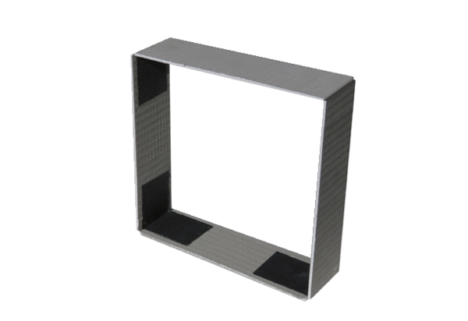Zední rám ER-MR ECObsah dodávky: 1 kusSortiment: B
Typové číslo: 0192.0765Výrobce: MAICO

